《微信小程序开发》实验报告二
网页基础—— html 和css
班级 软工1801学号 3180103701姓名 倪小淳 电话18868288578

1．实验目的
通过实验掌握 html 中表格的相关知识，并能熟练使用表格和表单完成页面基本布局。
能熟练通过设置表格 rowspan 和 colspan辅助 html 的页面元素进行定位。
学习表单的相关知识，掌握表单如何将数据提交，并能对表单的数据进行简单校验（有待填项目为空时不允许提交表单）。
学习 css 相关知识，了解 css 和 html 的区别和作用。
掌握 css 选择器相关知识，知晓如何对指定元素的样式进行修改。
能够使用 html 和 css 制作基本的网页页面。

2．实验内容及要求
准备工作：为了方便后续的学习和实践，建议同学们自带电脑，在自己电脑上进行实验内容，并完成实验报告。本次实验为基础内容，认真完成本次实验内容即可掌握开发微信小程序的基本工具使用。

- 实验内容
- 学习超链接相关知识，实现各种页面跳转方式
- 学习表格的相关知识，熟悉表格中常用的标签
- 学习表单的相关知识，掌握表单如何提交表格数据
- 掌握如何通过表单提交文件，如用户头像，上传文件等
- 通过表格和表单完成「用户注册页面」制作
- 学习 css 相关知识，重点掌握选择器的学习，并通过 css 对上次实验所写的个人页面进行美化
- 新补选课程的同学，请确认加入课程群群号892127869，更新为实名，格式如:18-张三-1234（18为入校年份的末两位，1234为学号末4位数字）。

（二）实验步骤（仔细阅读，按照步骤做完）
1、打开 https://www.w3school.com.cn/html/html_links.asp（或者https://developer.mozilla.org/zh-CN/docs/Learn/HTML/Introduction_to_HTML/Creating_hyperlinks）学习超链接部分内容:
- 将超链接添加到文字，使得点击文字能够跳转到指定网页
- 将超链接添加到图片，使得点击图片能跳转到指定网页
- 改变超链接跳转方式，分别尝试在新标签页跳转和在当前页面进行跳转
- 尝试在上次实验中所制作的个人网页中增加一个锚点，通过点击超链接后能跳转到该锚点处
2、向下浏览表格部分内容，完成用户注册页面的表单制作
- 自学内容，掌握表格常见标签的含义及用法
- 尝试有跨行或者跨列单元格的表格
- 完成如下图所示的注册页面的表单
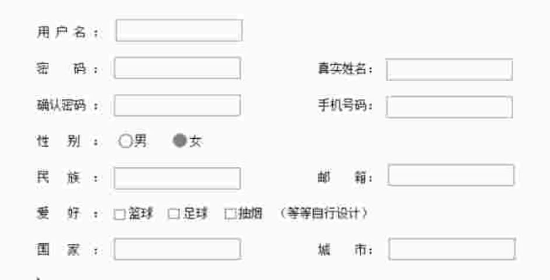
要求：
- 其中性别是单选、爱好是多选‘’
- 用户输入框应该对齐显示，不能有错位
- 为表格添加标题，点击标题应该能在新标签页中跳转到浙江大学主页

3、学习表单部分内容，掌握表单数据提交
- 自学内容，掌握表单部分相关知识
- 将刚写好的注册表格添加到表单中，并添加「立即注册」和「重置」按钮。
要求：
- 立即注册按钮将立马提交表单数据
- 重置操作按钮将清空所有表单内容
- 为表格添加校验，所有内容均为必填项，若有未填写内容，则不允许提交。
- （选做）实现该功能：当表格中有未填写内容时，「立即注册」为灰色不可点击的状态
4、表单的高级操作
（1） 在之前的注册表单页面中添加功能：用户头像上传
（2） 在之前的注册表单页面中添加功能：个人说明（多行文本）
5、学习 css 的相关知识
- 学习 css 中的常见样式：如修改颜色、大小、改变元素位置等；
- 学习如何在一个 html 文件中使用 css，使用 css 改变元素样式的方式；
- 对上次实验中的写的个人网页，充分发挥想象力，尝试用 css 改善网页显示效果，使网页变得更美观；
6、结合 html 和 css 完成个性化电子名片制作
使用 html 和 css 制作一张自己的电子名片，名片应该简洁、美观。
如下所示是一个名片示例，你可以做成自己想要的样子：
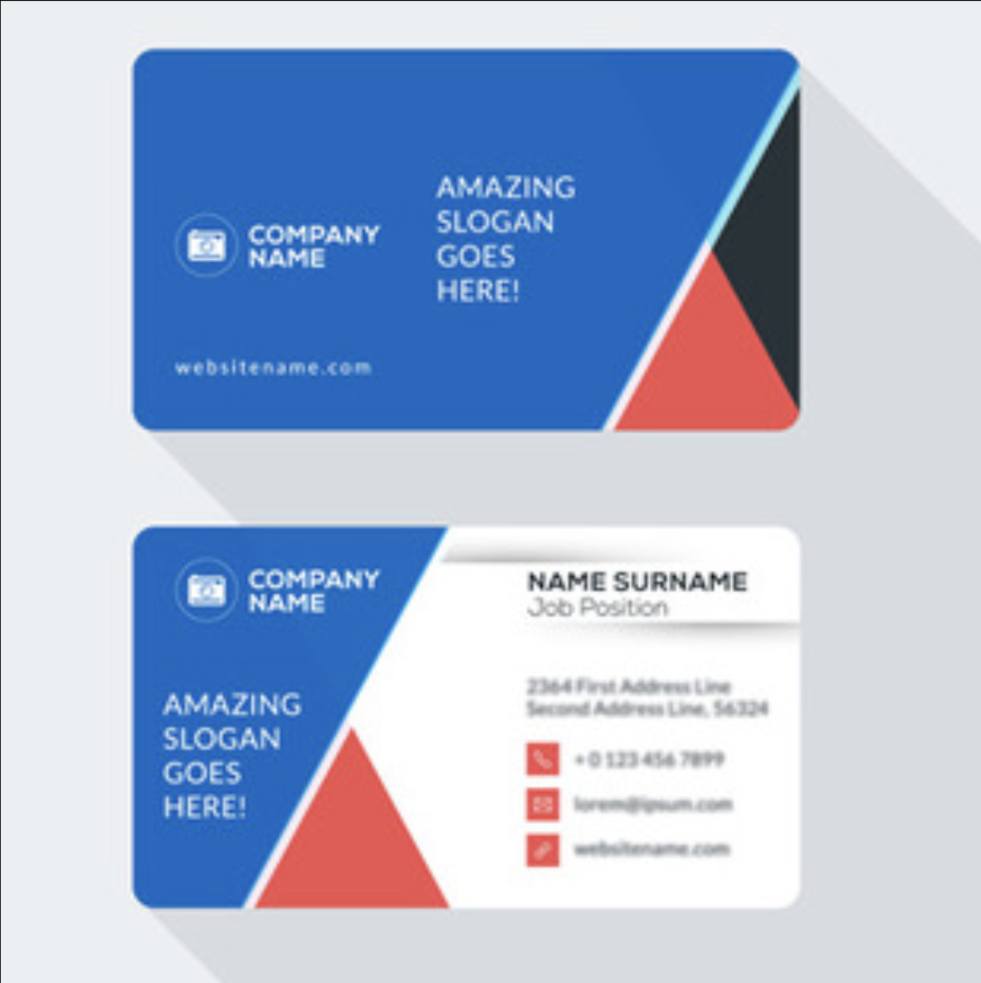

作业上交内容与事项：
1．实验报告文档：填写（或截图）「实验记录和作业」后，上交原实验报告；
2．程序代码文件：上交「实验记录和作业」中所要求的源代码文件；
3．汇总1、2所有文件并打包成压缩包，上传到实验2下。
本期实验作业上期限：
请在实验设置的截止日期内提交实验报告结果，若逾期提交，成绩会适当被打折。

本次作业上交内容：
小程序实验2报告.doc 1个文件

3．实验感受及记录
（注：本次实验作业上交要求，上述都完成后，将本次实验的感受，主要是指疑难问题，及完成上机录入的程序内容（源文件内容）统一汇总到此处，将实验报告和所有编写的程序文件放在你自己创建的文件夹中，先进行压缩，然后上传到指定的网上地址。）
1.实验感受（本次实验遇到的疑难问题及你的主要收获，即写你掌握了什么，问题还有哪些）
说明：请将此部分内容同时复制到上传界面的“我有话说”文本框中。
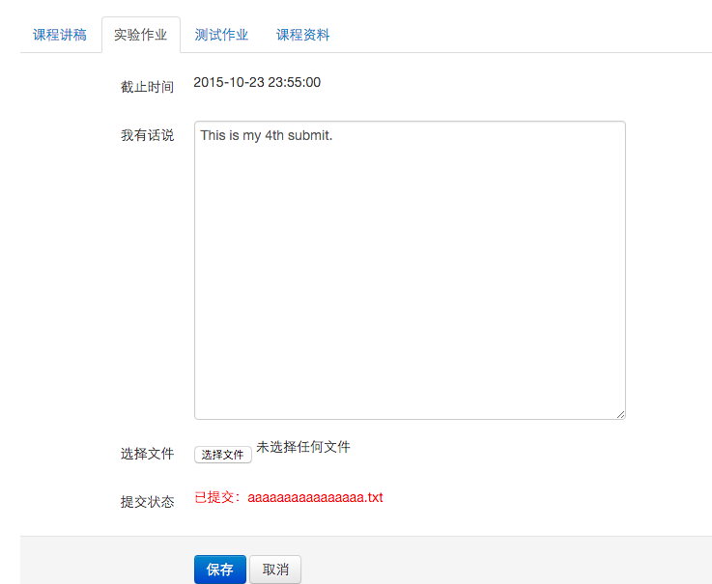

2．实验记录和作业（实验作业完成好的源程序及运行结果放在此处）

- 提交完成实验步骤1后的 html 文件，在下方空白附上关键代码截图。
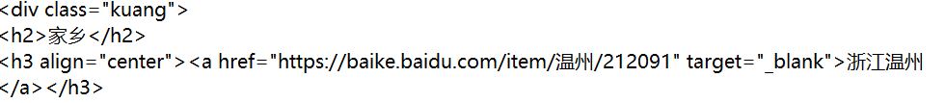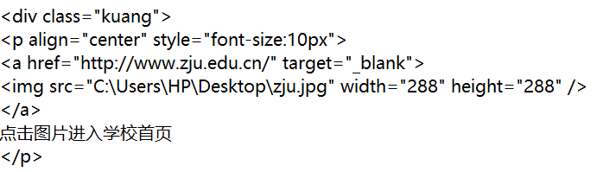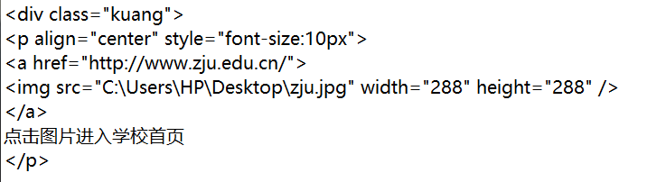

- 表格中有哪些常见的标签？如何使一个单元格占两列单元格的位置？那要让它占两列单元格位置呢？

<table>表格<caption>标题<th>表头<tr>行<td>单元<thead>页眉<tbody>主体<tfoot>页脚<col><colgroup>

<td colspan="2">两列</td>
<td rowspan="2">两行</td>

- 提交实验步骤2完成的用户注册页面 html 文件，在下方空白附上页面效果截图。
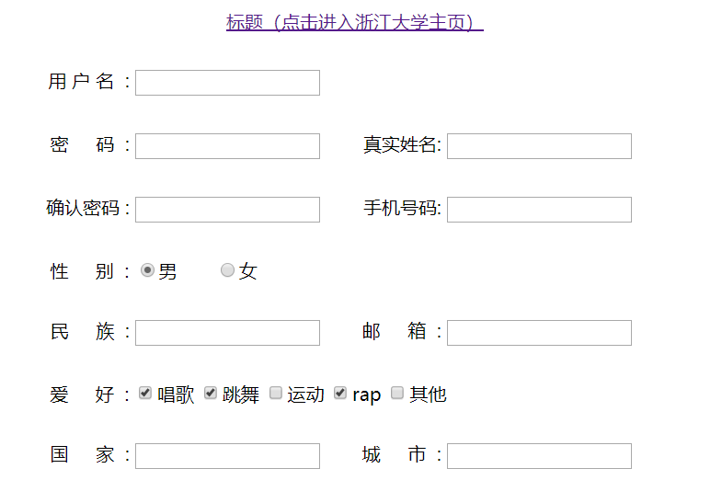

- 提交实验步骤3和实验步骤4完成之后的 html 文件（只交一个），在下方空白附上效果截图（步骤3、步骤4各一张截图）

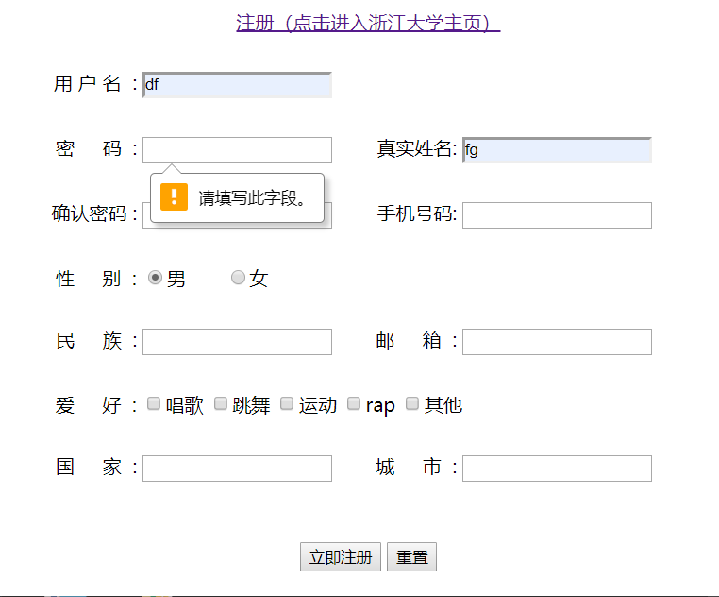
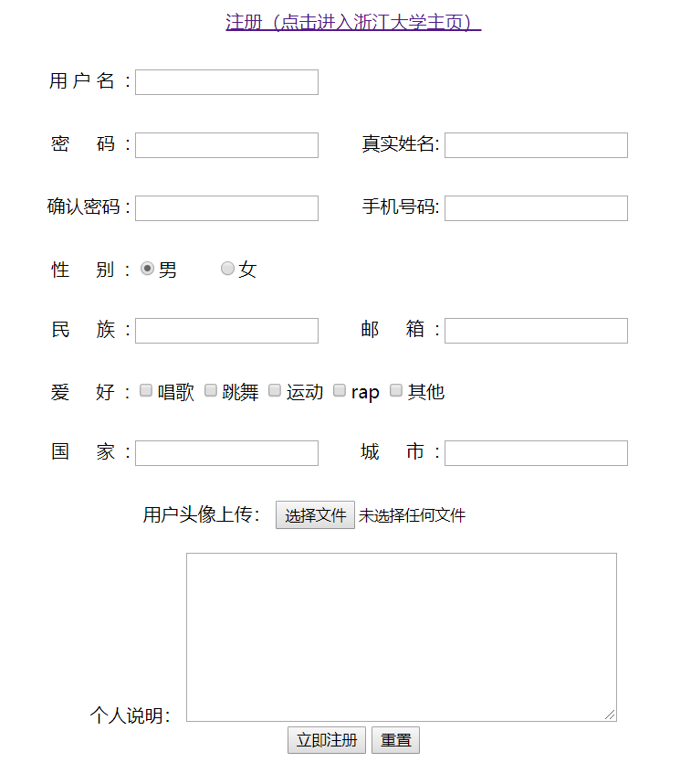
- 在一个 html 中引入 css 样式有几种方法，它们的语法分别是什么？

<html标签 style="属性:值;属性:值;....">……</html标签>
head里面 <style type="text/css"> .... </style>
<link href="文件名.css" type="text/css" rel="stylesheet"/>
<style type="text/css"> @import "style.css"; </style>

- css 中有几种选择器？如果要将
<div id=”zju” class=”zjuer”>你好，浙里</div>
的字体修改成蓝色，有哪些修改方法，请分别写出来。
id 选择器：以 "#" 来定义
class选择器：可以在多个元素中使用，以一个点"."号显示
元素选择器：如html {color:black;}
属性选择器：如a[href][title] {color:red;}
包含选择器、子元素选择器、相邻兄弟选择器……

<div style="color:blue;" id=”zju” class=”zjuer”>你好，浙里</div>

或者
<style>
.zjuer{color:blue;}
</style>

或者
<style>
div{color:blue;}
</style>

或者
<style>
#zju{color:blue;}
</style>

【笔记】若出现冲突优先级别顺序为：style>id>class

- 提交实验步骤5完成之后的代码文件（如果是多个文件，请放在文件夹中），在下方附上自己对原 html 改造前和改造后的截图。

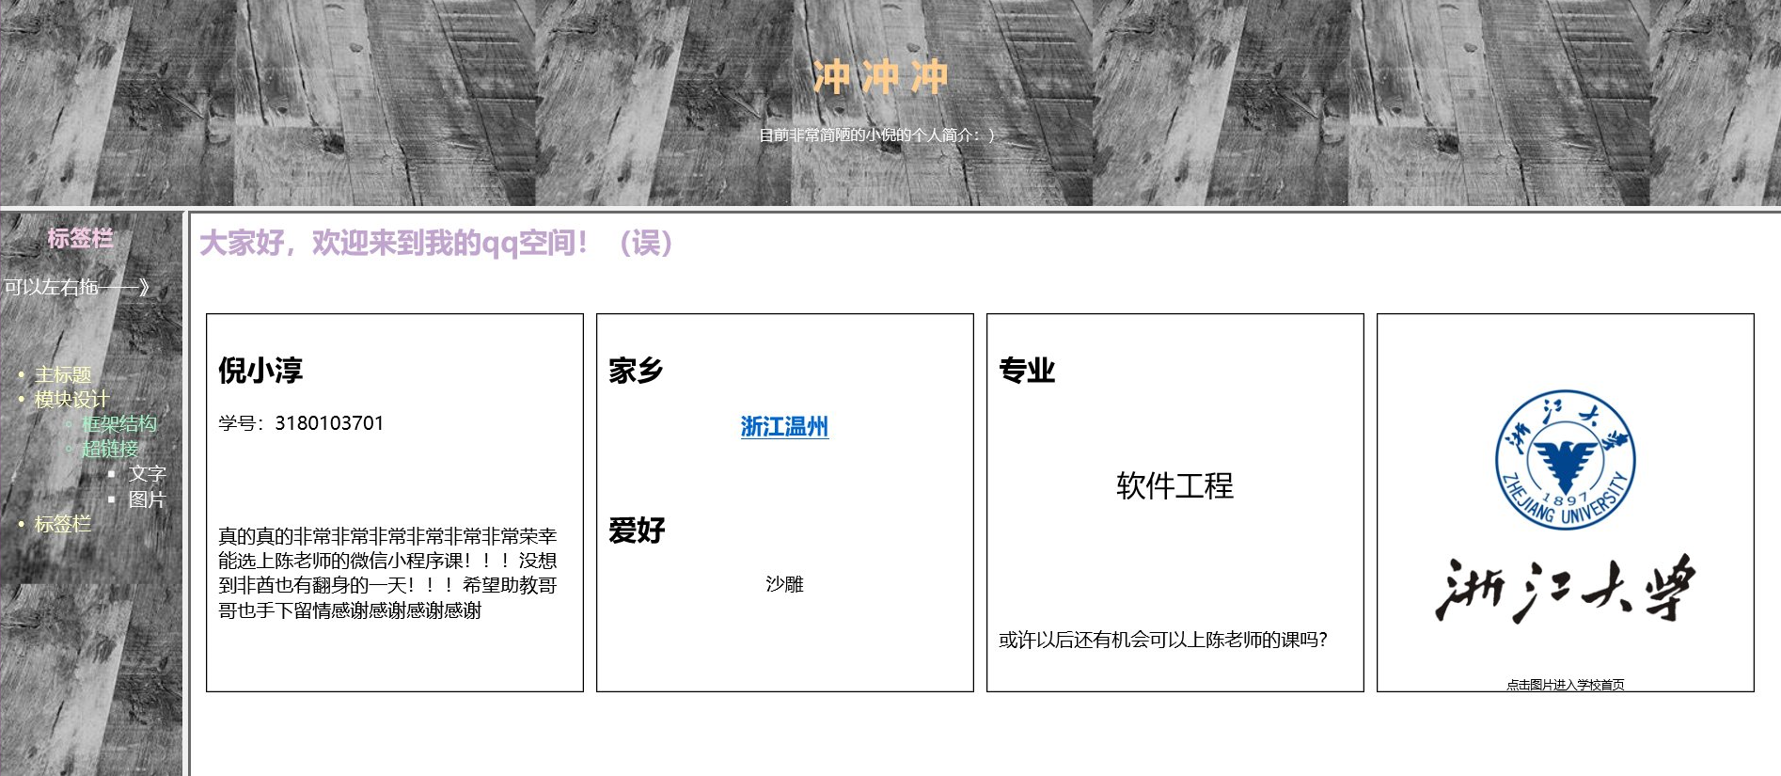
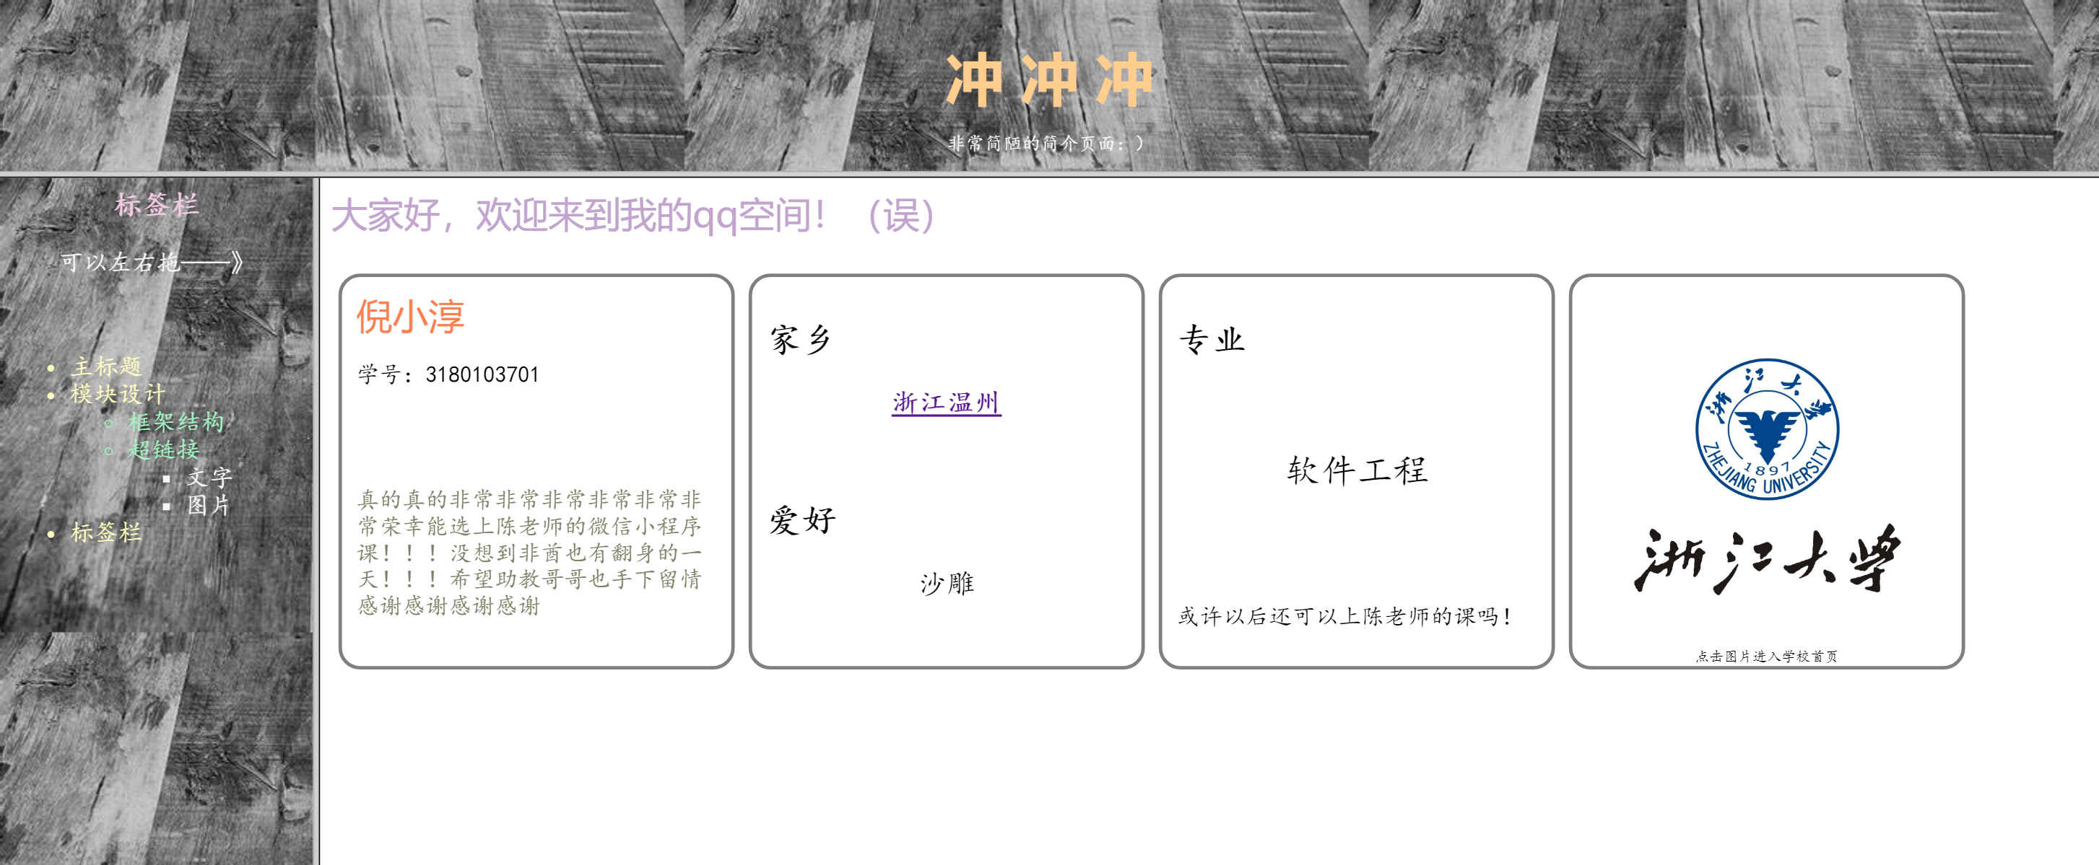

- 提交实验步骤6“电子名片”的代码文件，并在下方附上电子名片截图



